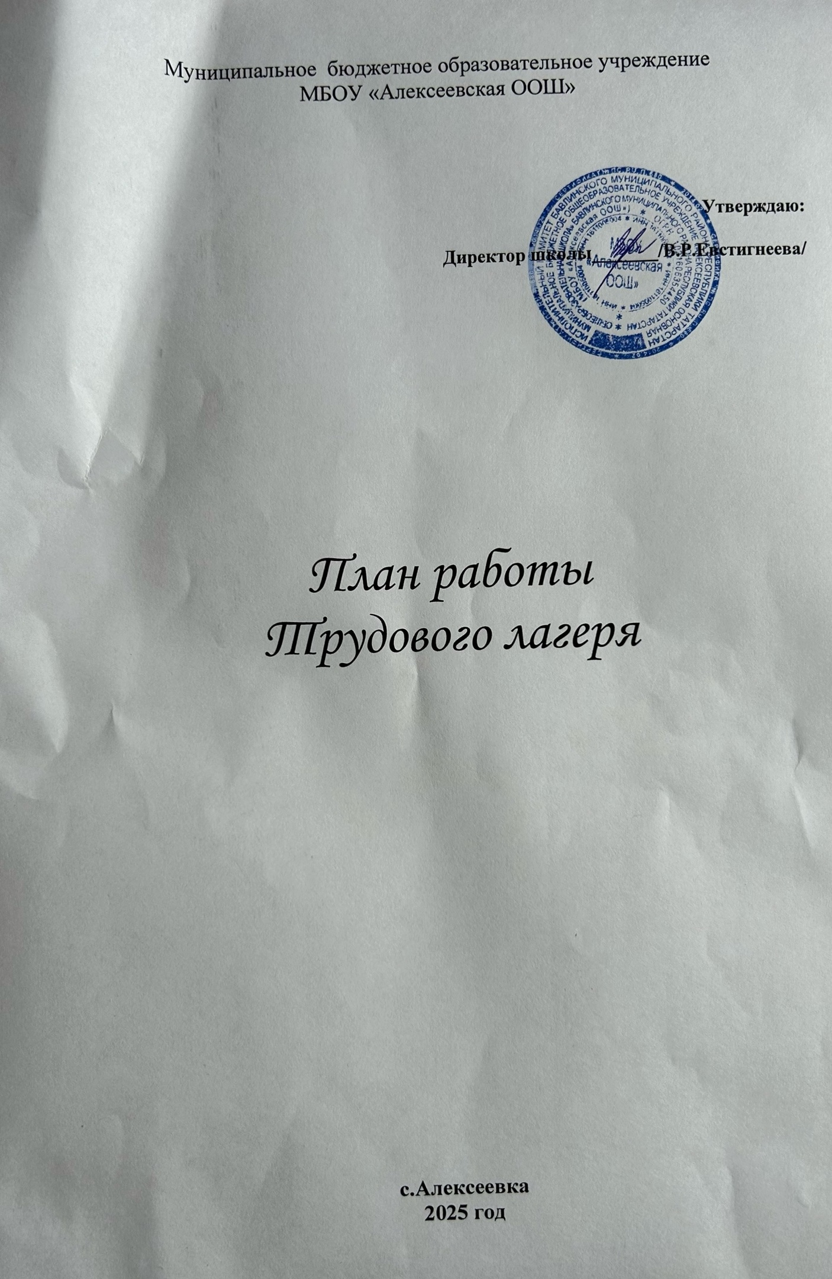

ЦЕЛЬ: Создание оптимальных условий по предотвращению правонарушений и преступлений среди несовершеннолетних в период летних каникул, организация каникулярной занятости подростков, трудоустройство. Организация труда и отдыха учащихся, помощь в укреплении семейной экономики.

ЗАДАЧИ:
- закрепление практических навыков сельскохозяйственных работ в процессе благоустройства школы в летний период;
- социально – трудовая подготовка через производительный труд, самообслуживание, труд по благоустройству;
- Закрепление практических навыков проведения ремонтных работ и работ по благоустройству.
- Сохранение и укрепление здоровья воспитанников, популяризация здорового образа жизни;
- Формирование культуры межличностного общения;
- Профилактика безнадзорности, правонарушений среди подростков.

Оборудование.
- Перчатки для сельскохозяйственных работ
Садовый и уборочный инвентарь
- Спортивный инвентарь
- Аппаратура
- Предметы быта

ПЕДАГОГИЧЕСКОЕ ОБЕСПЕЧЕНИЕ

- соответствие направлений и форм работы целям и задачам лагерной смены, создание условий для индивидуального развития личности ребенка;
- отбор педагогических приемов и средств с учетом возрастных особенностей учащихся;
- обеспечение единства и взаимосвязи управления и самоуправления;
- единство педагогических требований во взаимоотношениях с детьми.

Трудовые дела

- Уход за клумбами на территории школы и обелиска ВОВ.
- Уборка травы на пришкольной территории.
- Уход за школьными клумбами.
- Уборка дороги по маршруту школа-садик-СДК.
- Подготовка книг из школьной библиотеки к сдаче на макулатуру.
- Оказание помощи в ремонте книг школьной библиотеке.
- Оказание помощи пожилым людям: складирование дров, уборка территории от мусора.

ПЛАН РАБОТЫ ЛАГЕРЯ ТРУДА И ОТДЫХА С ДНЕВНЫМ ПРЕБЫВАНИЕМ « СОЛНЫШКО» 2025 г.

 | Мероприятие
26.05.2025 | - Открытие лагеря труда и отдыха  - Инструктаж по охране труда, пожарной и антитеррористической безопасности, ПДД  - Распределение обязанностей среди обучающихся.  Выбор органа детского самоуправления - Совет лагеря  - Определение законов лагеря  - Знакомство с режимом, планом работы, анкетирование  - Конкурсно - игровая программа, посвященная Дню защиты детей
27.05.2025 | - Инструктаж по безопасности работы и огородным инвентарём  - Инструктаж по правилам безопасного поведения на улице и дома.  - «Трудовой десант» – благоустройство территории школы  - Просмотр фильмов на патриотическую тему: художественных,  документальных.
28.05.2025 | - Инструктаж по правилам личной безопасности  - «Трудовой десант» – благоустройство цветников
29.05.2025 | - Инструктаж по технике безопасности  - «Трудовой десант» – ремонт изгороди пришкольного участка  - Мероприятия в рамках Международного дня друзей  - Технологические игры на сплочение коллектива.
30.05.2025 | - Инструктаж по технике безопасности  - «Трудовой десант» – работа на пришкольном участке
02.06.2025 | - Инструктаж по технике безопасности  - «Трудовой десант» – благоустройство территории обелиска в с.Алексеевка
03.06.2025 | - Инструктаж по технике безопасности  - «Трудовой десант» – работа по дизайну школьного двора.  - Беседа по ПДД
04.06.2025 | - Инструктаж по технике безопасности  - Участие в ремонте книг в поселковой библиотеке.  - «Трудовой десант» – работа на пришкольном участке
05.06.2025 | - Инструктаж по технике безопасности  - «Трудовой десант» – ремонт мебели, уборка классов.  - Турнир по шахматам и шашкам.
09.06.2025 | - Инструктаж по технике безопасности  - Просмотр фильмов документальных, художественных и других, пропагандирующих здоровый образ жизни
10.06.2025 | - Инструктаж по технике безопасности  - Беседа по ПДД  - Спортивные игры: пионербол
11.06.2025 | - Инструктаж по технике безопасности  - Практическое занятие «Первая помощь при обмороке, солнечном и тепловом ударе»
13.06.2025 | - Инструктаж по технике безопасности  - «Трудовой десант» - «Чистые дороги»
16.06.2025 | - Инструктаж по технике безопасности  - «Трудовой десант» - работа на пришкольном участке  - Конкурс рисунков и плакатов «Вместе мы едины»
17.06.2025 | - Инструктаж по технике безопасности  - «Трудовой десант» – работа на пришкольном участке
18.06.2025 | - День памяти и скорби. Возложение цветов к обелиску воинам погибшим в годы Великой Отечественной войны.  - Прощание с Лагерем
19.06.2025 | - Инструктаж по технике безопасности  - «Трудовой десант» - работа на пришкольном участке  - Конкурс рисунков и плакатов «Каникулы»  Подведение итогов смены

